科学技术奖励申报系统申报使用说明

一、注册用户
如此前没有注册过本系统用户，请在系统登录页面点击注册按钮。
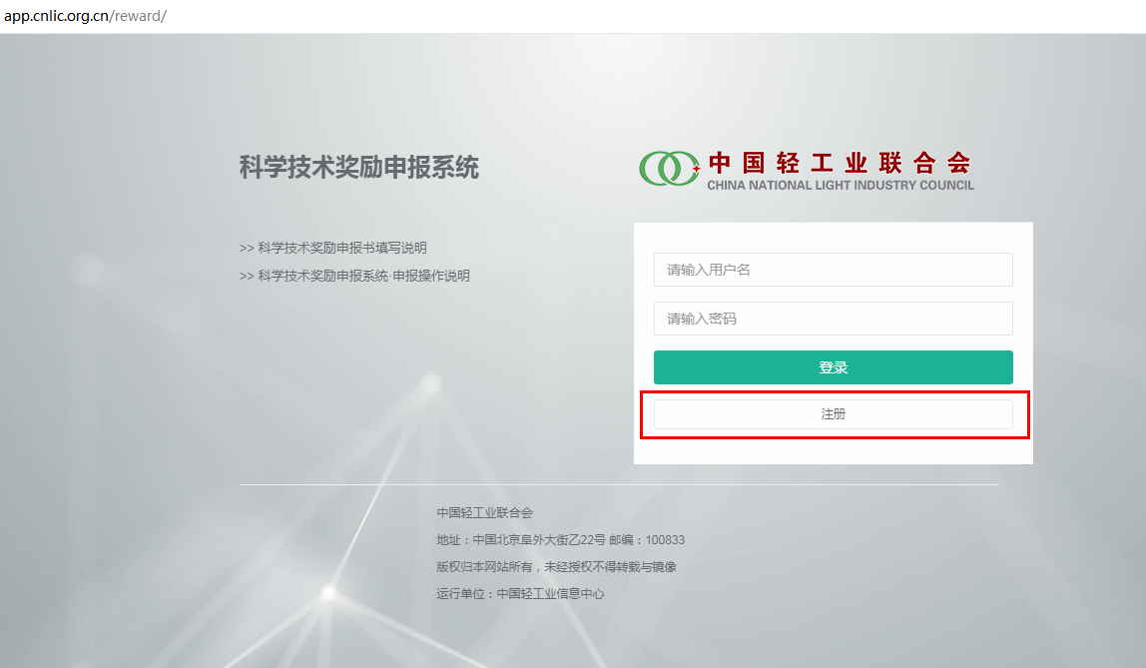
如实填写注册信息点击提交按钮。
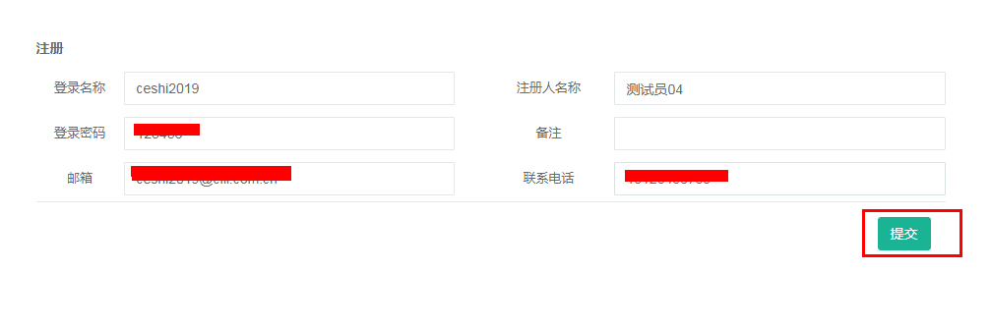二、登录系统

使用新注册的用户名和密码登录系统，下载申报书填写说明，详细了解各项信息的填写规则。
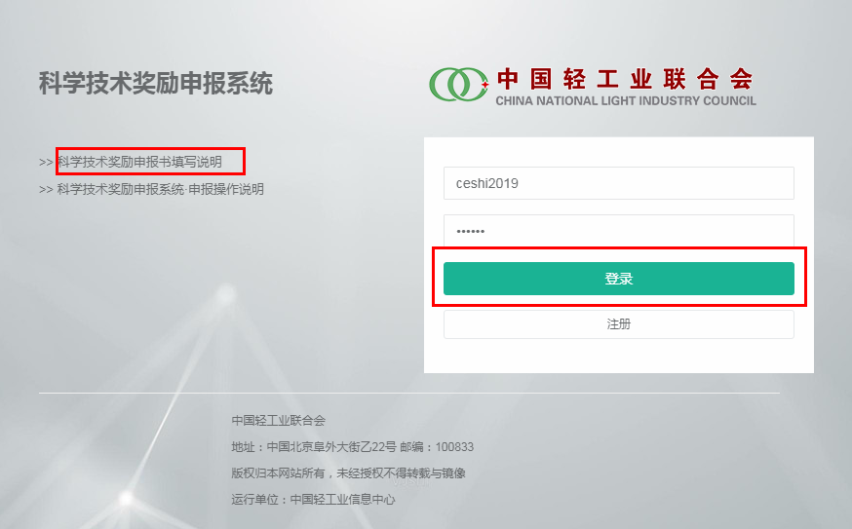

三、申报书填写
登入系统后展开左侧菜单栏的科学技术奖励菜单，点击其下面的“奖励申请”菜单，进入科技奖申报列表，以往的申报书会在此列表显示。
点击列表操作栏的“新建”按钮，开始填写申报书（分三大部分）。
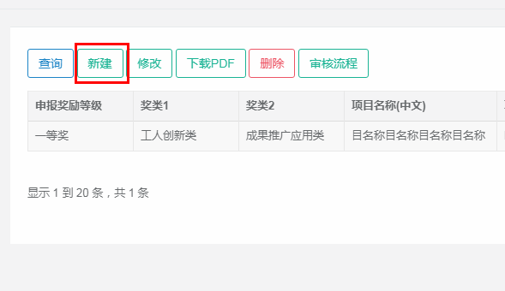

第一部分：按照《科学技术奖励申报书填写说明》要求，在线如实填写申报书基本信息（由于输入项较多，请注意随时保存）。
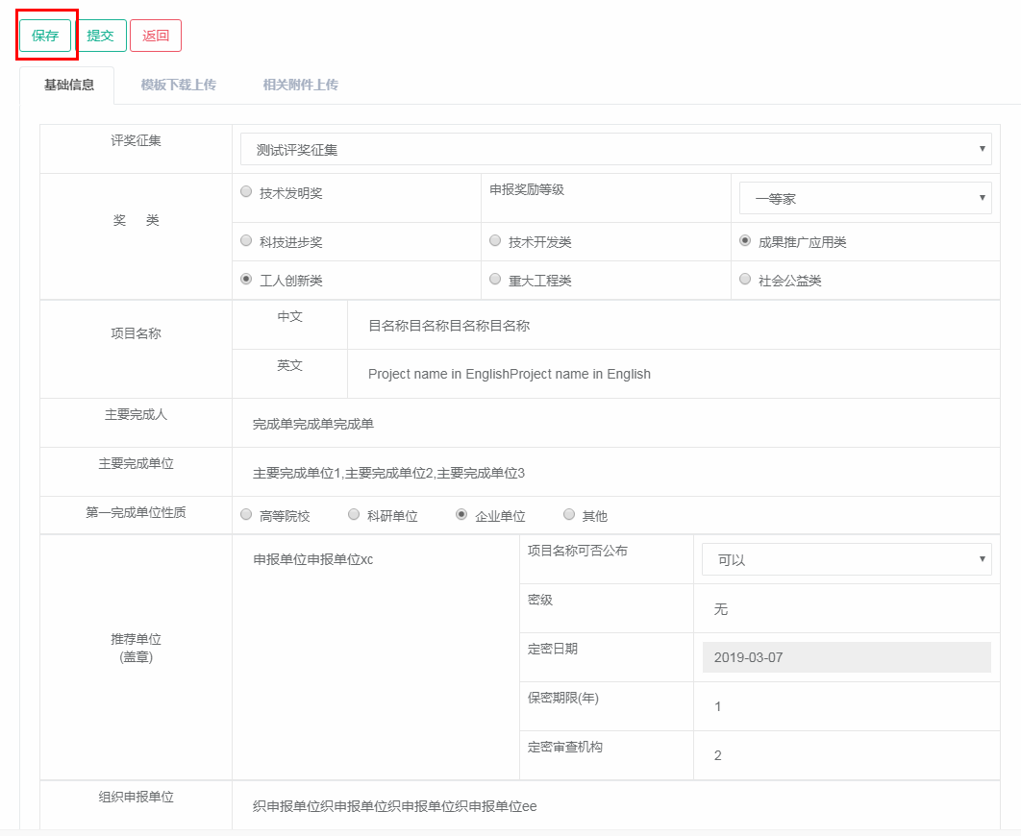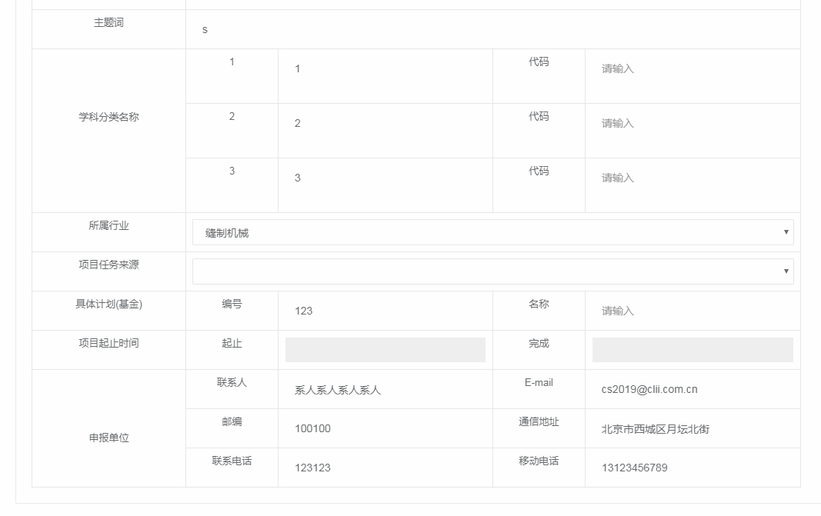
第二部分：基本信息填写并保存后，点击“模板下载上传”页签，进入申报书其它内容申报界面，请先点击“下载”按钮，下载申报书第二至第十项内容模板（模板格式为office word文档）。线下完成申报书此部分内容后，请自行转换为PDF文件并保存。在“模板下载上传” 页签界面点击“选择文件”或“浏览”按钮，选择已编辑好欲上传的PDF文件，点击上方“保存”按钮将PDF文档上传到申报系统。
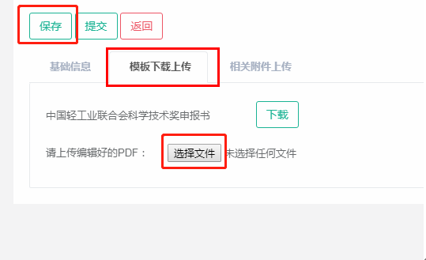

第三部分：点击“相关附件上传”页签，进入附件上传界面，点击增加按钮可增加上传项，下拉选择附件类型并选择需要上传的相关附件。反复操作，添加全部需要上传的附件后，点击上方“保存”按钮，完成全部附件上传至申报系统的工作。
附件建议使用PDF文件或JPG文件。每个附件类型均支持上传多个附件，建议单个附件类型不要超过10个附件。点击本行后“X”按钮可删除本行上传项。

确认各项信息填报完整且无误后，可点击提交按钮，已提交的申报书不可修改。
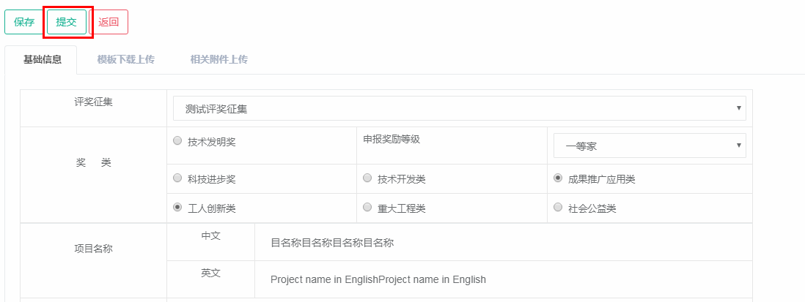

四、打印申报书
返回申报列表界面，选中需要打印的申报书，点击“下载PDF”按钮，下载正式版完整申报书主件（PDF文件）并自行打印。然后按照奖励申报要求进行后续流程。（由于实时生成PDF，以及用户网络环境差异，下载过程可能较慢，请耐心等待）
